ПРЕССШТЕМПЕЛЬ
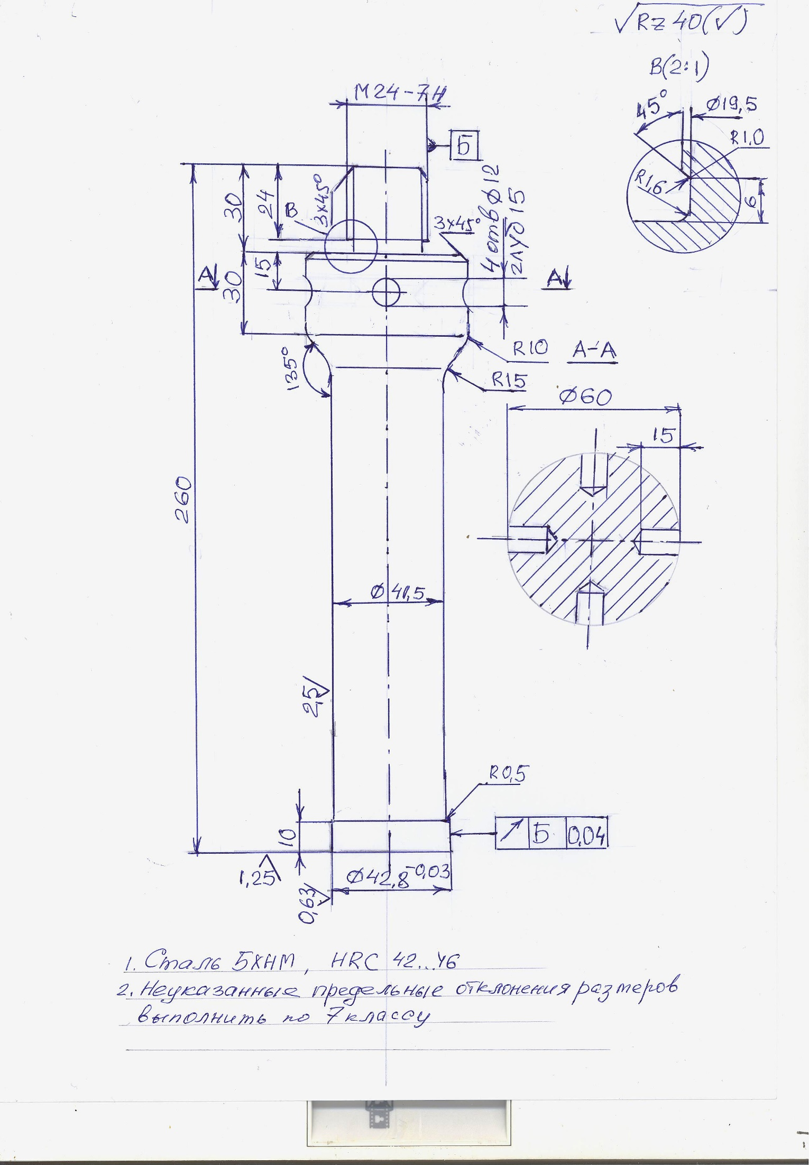

КОНТЕЙНЕРОДЕРЖАТЕЛЬ
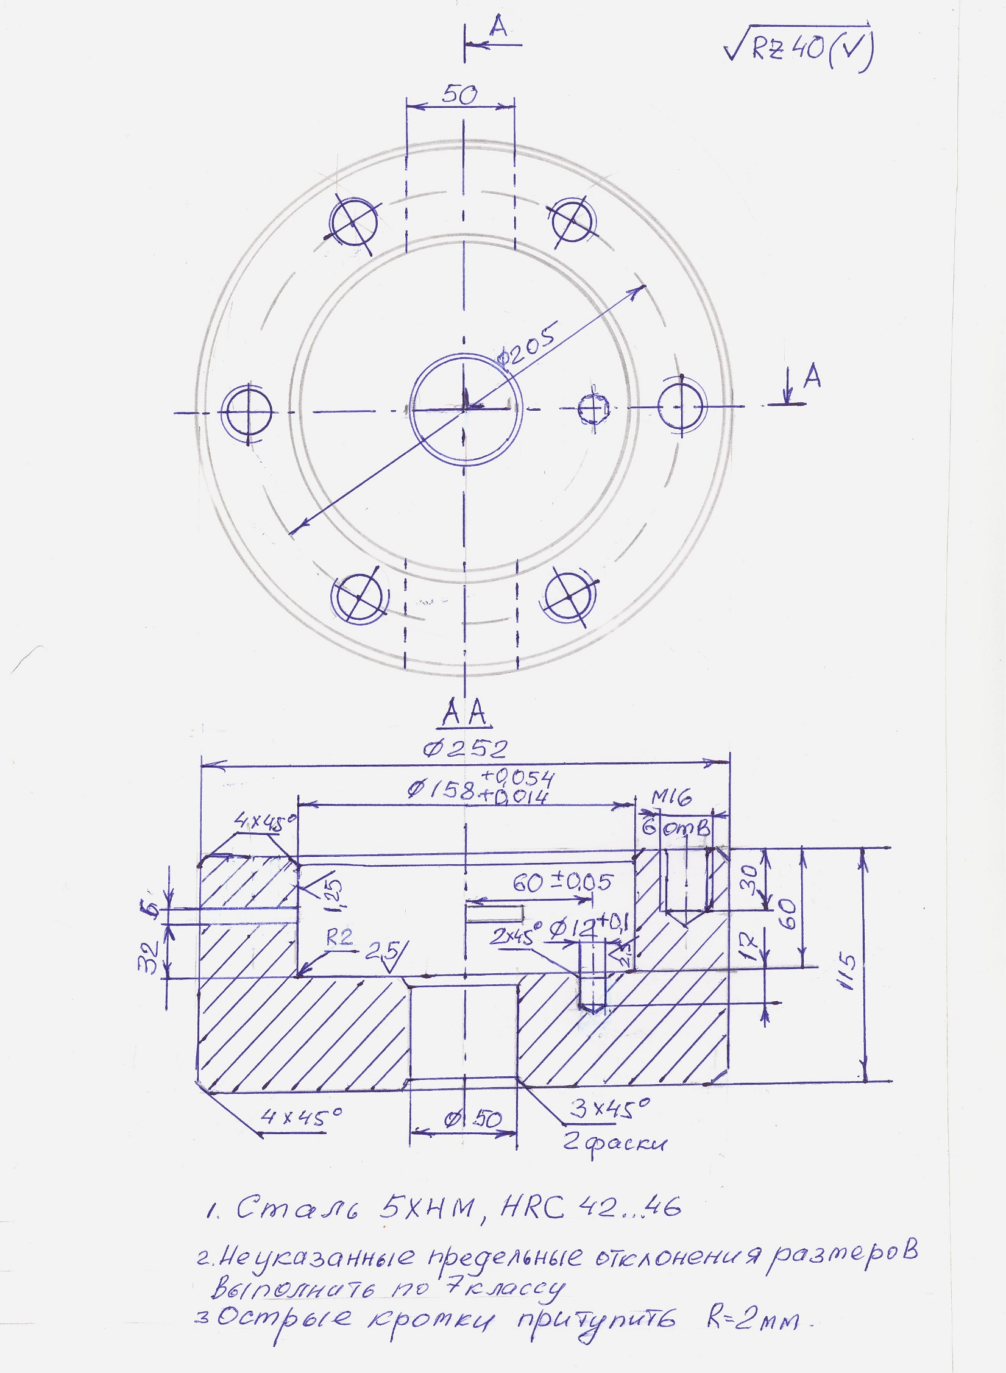
МАТРИЦА
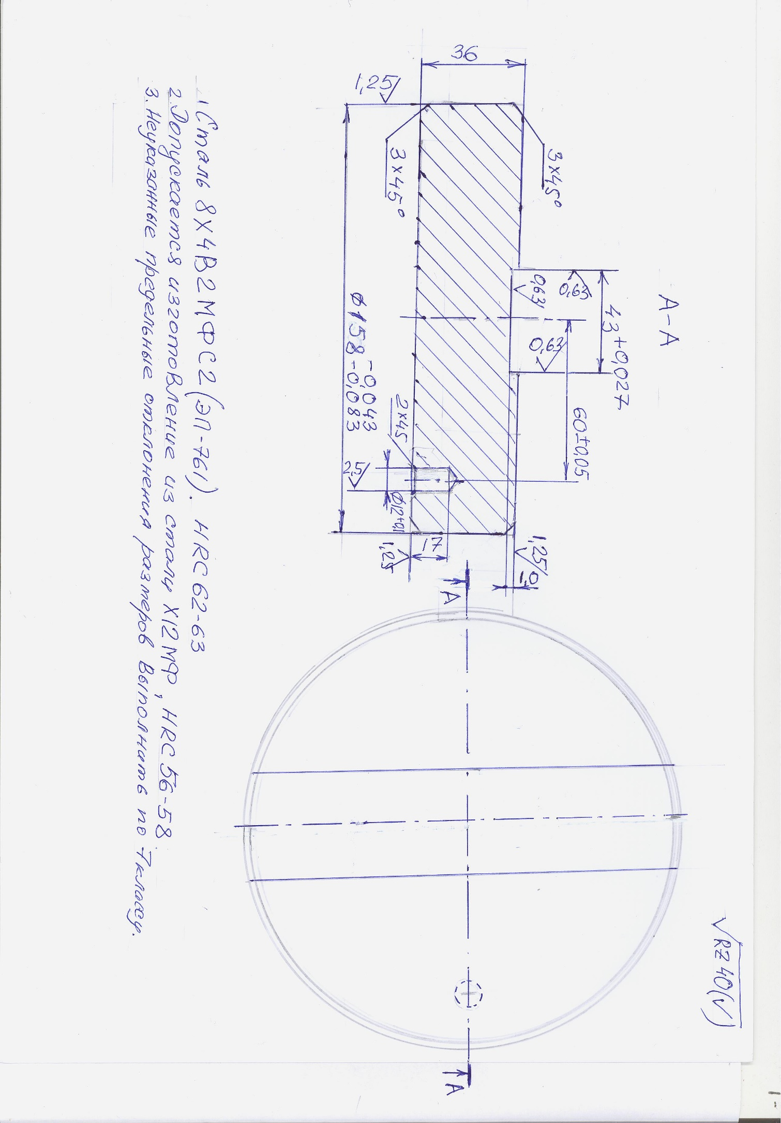
КОНТЕЙНЕР
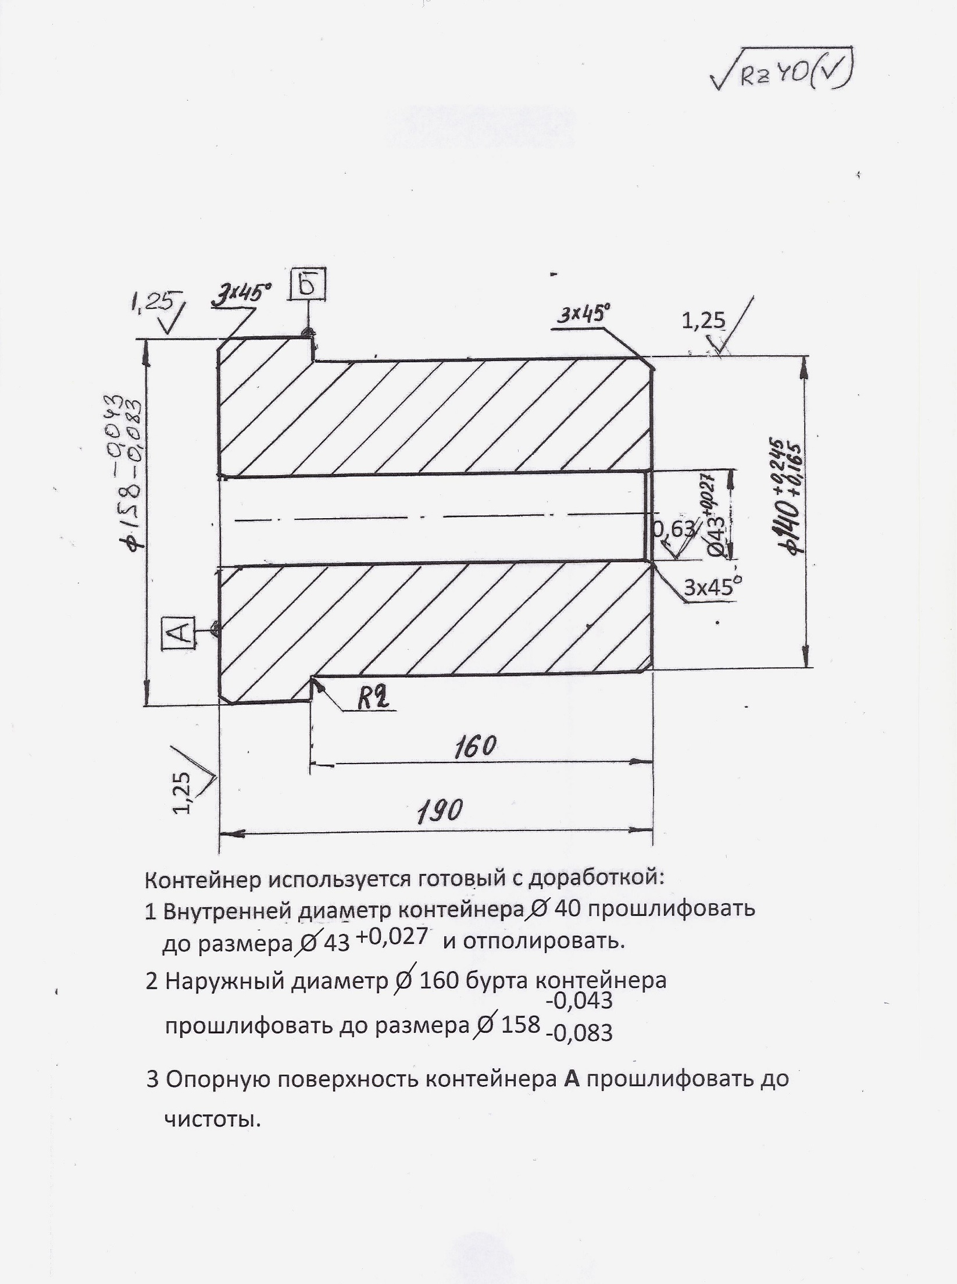
КОЛЬЦО
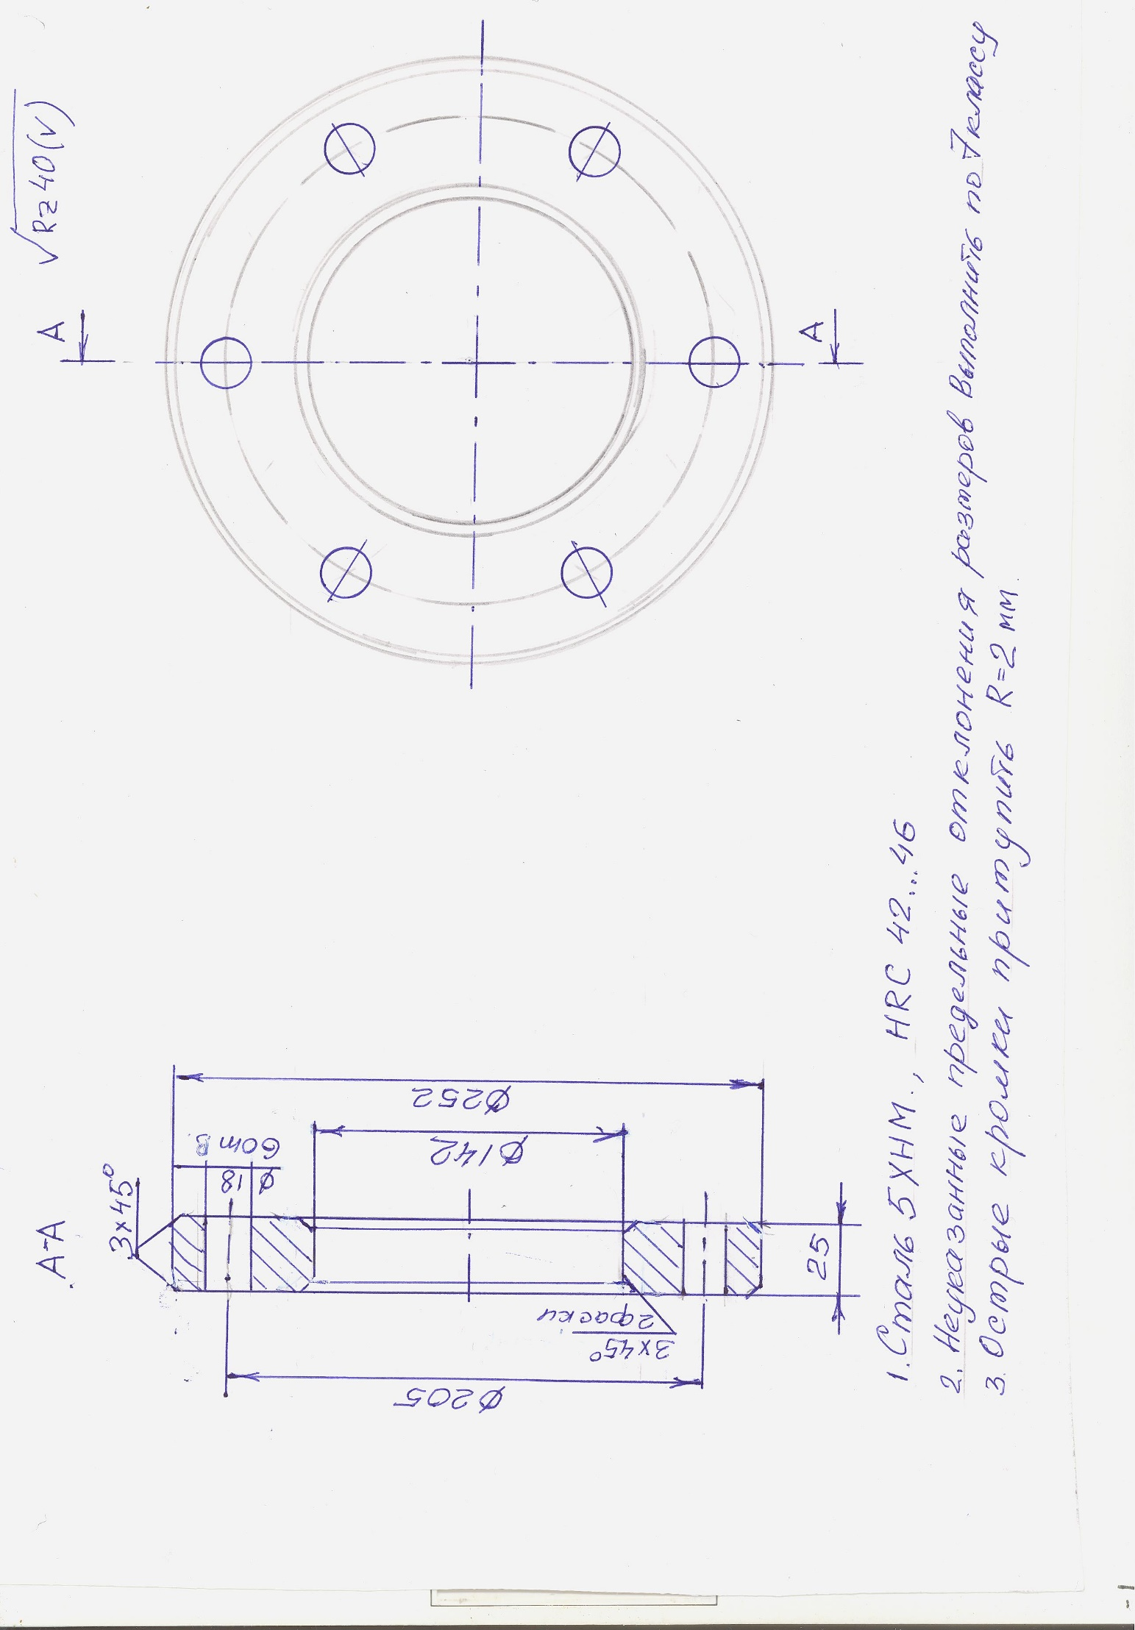
ШТИФТ
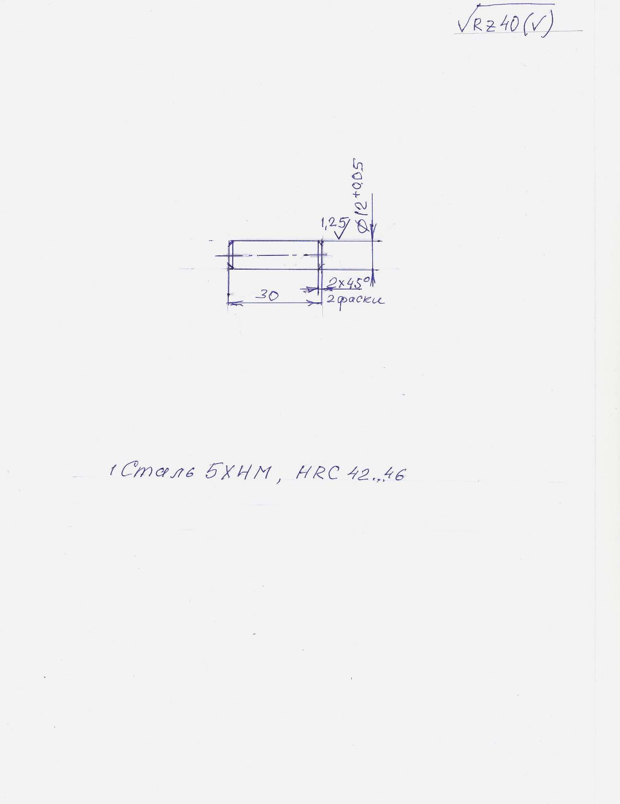
Это эскизы деталей, которые нужно изготовить.
Почти готовый из всего этого только контейнер, остальное нужно изготавливать.

